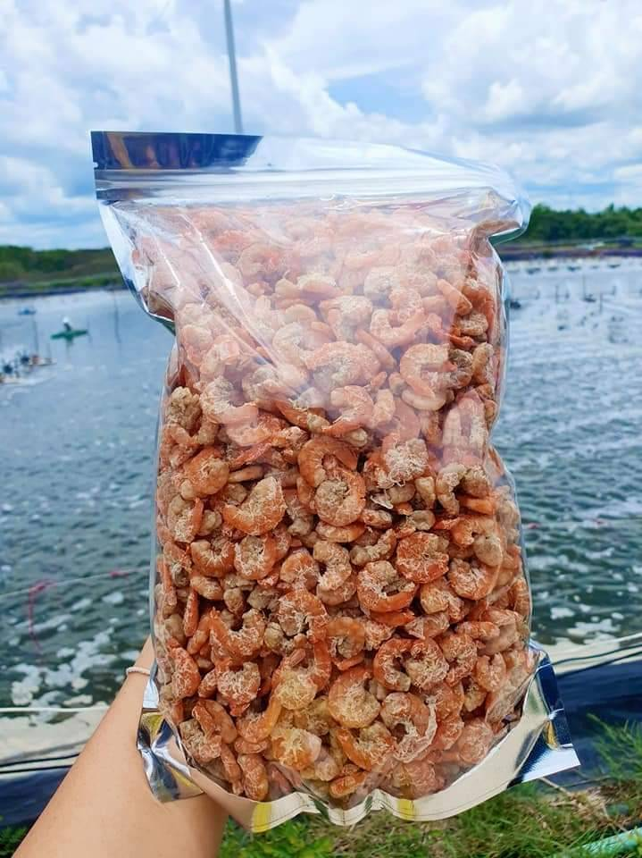
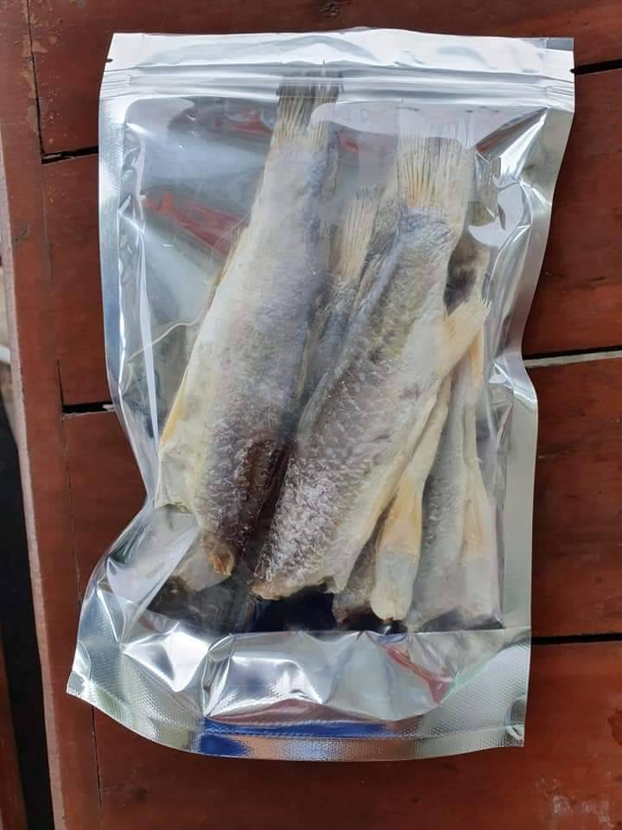
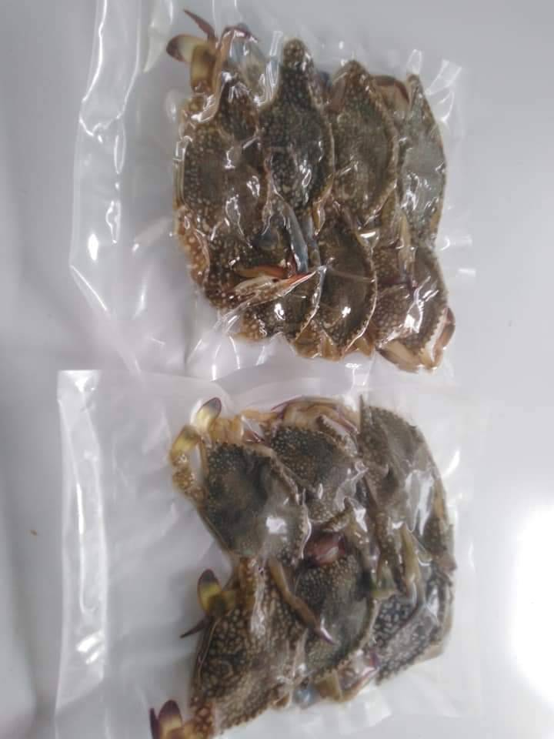
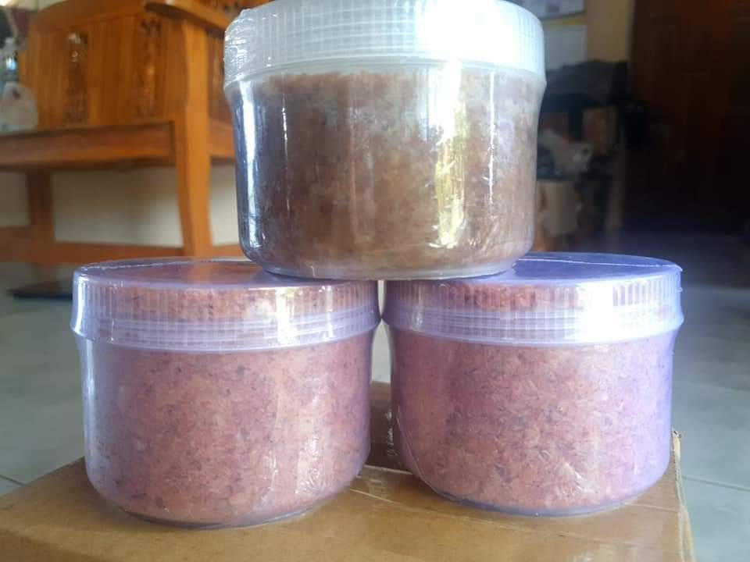
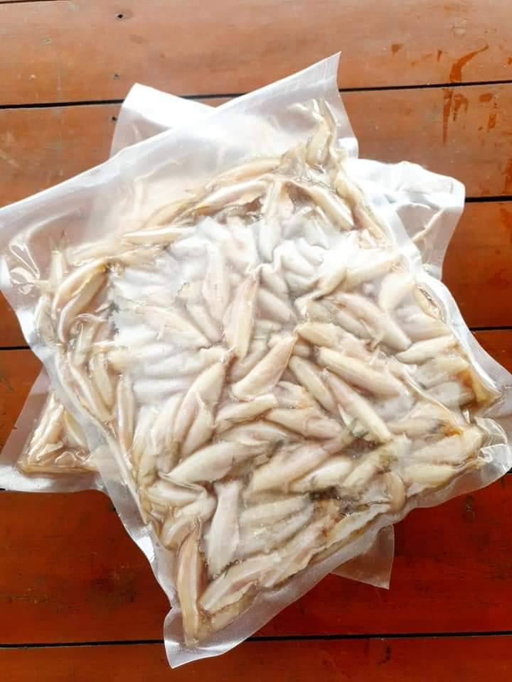
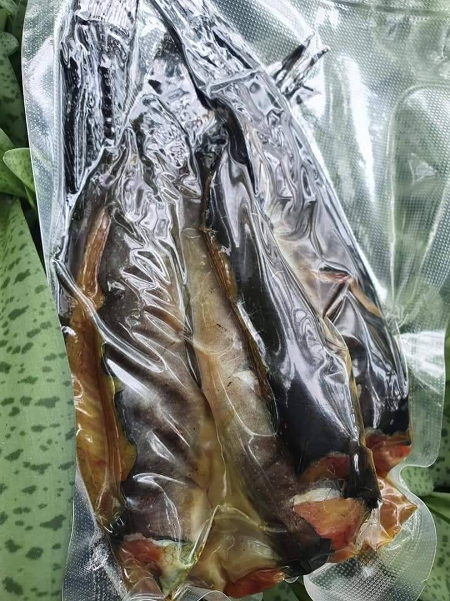
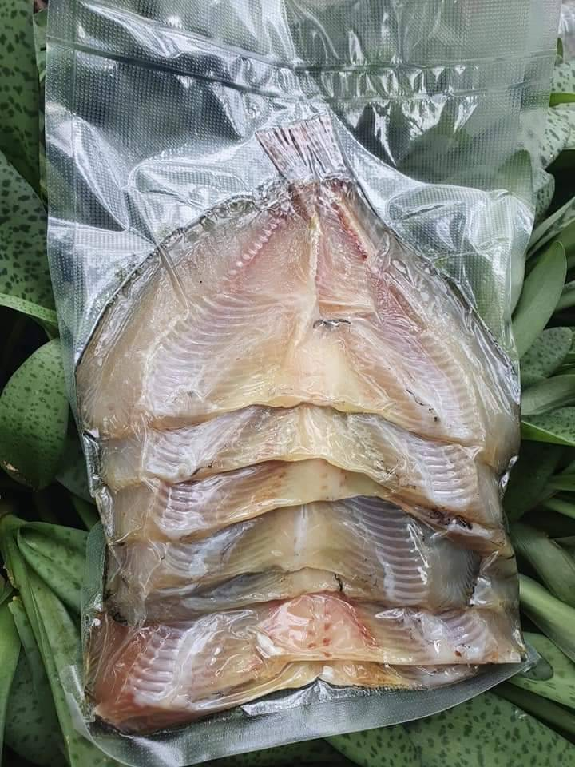
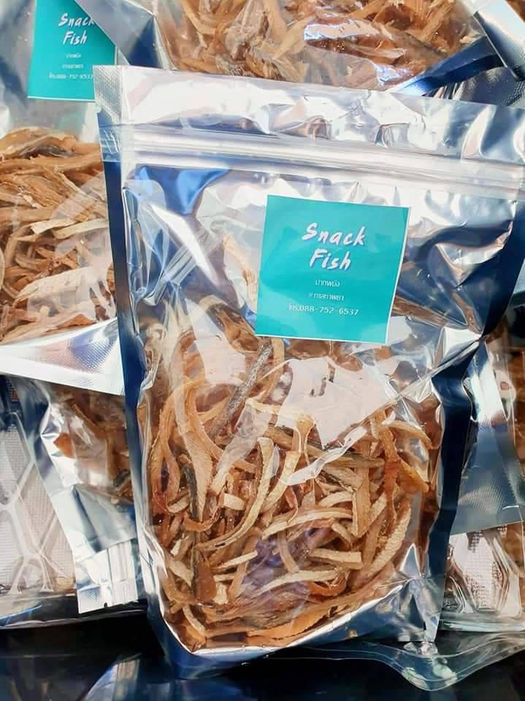
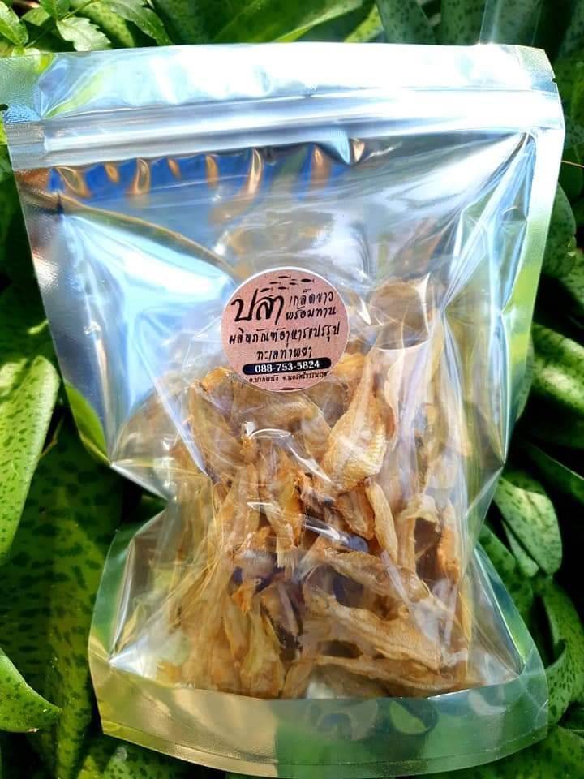
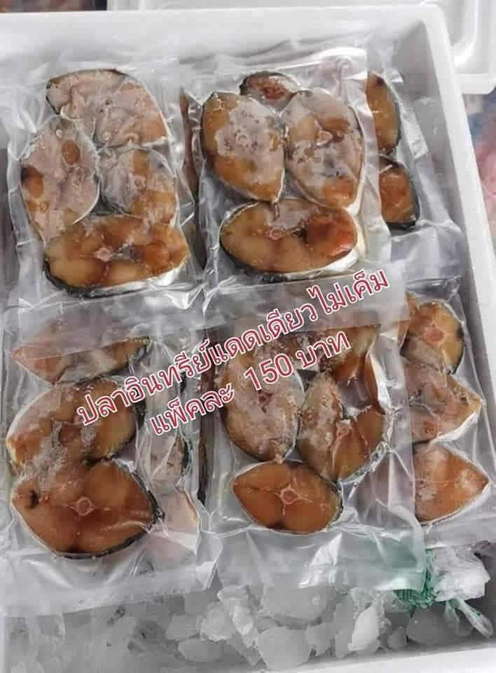


ปลาเกร็ดหนาแห้ง ปลาอินทรีย์แดดเดียว ปลาเส้น ปลากระบอกร้า ปูม้าแช่แข็ง ปลาเกร็ดหนาแช่แข็ง
กุ้งหวาน กะปิกุ้ง กุ้งแห้ง ปลานิลแดดเดียว ปลาดุกร้า ปลาใส่อวน
ช่องทางการจำหน่ายสินค้า
1. เฟสบุ๊ค Nong Kanyapat Chaimuti 2. ไลน์ ID 0887535824 3. เว็บไซด์ อบต.ท่าพญา www.thapaya.go.th
4.ร้านค้าชุมชน (กลุ่มผลิตภัณฑ์อาหารแปรรูปทะเลท่าพยา) ม. 5 ต.ท่าพยา 5. ตลาดประชารัฐ (หน้า อบต.ท่าพญา)

